맥용 SAPGUI 의 아모레퍼시픽 SAP 환경 설정 가이드
- T-Code/기능/메뉴
어플리케이션 | 메뉴/기능/티코드 명 | 설명
SAPGUI | 환경설정
- 맥용 SAPGUI 의 아모레퍼시픽 SAP 환경 설정 방법
  - Mac PC 에 환경설정 파일 다운로드 (IT Helpdesk 통해 신청)
  - SAPGUI 에서 파일 업로드 및 후속작업
    - Menu → SAPGUI → Preference → 일반과 Web AS 에 다운로드 파일 (SAPUILandscape.xml) 경로 입력 후 저장
    - 참고) 경로는 스샷과 동일할 필요는 없으며 SAPUILANDscape.xml 위치와 동일하기만 하면 됨
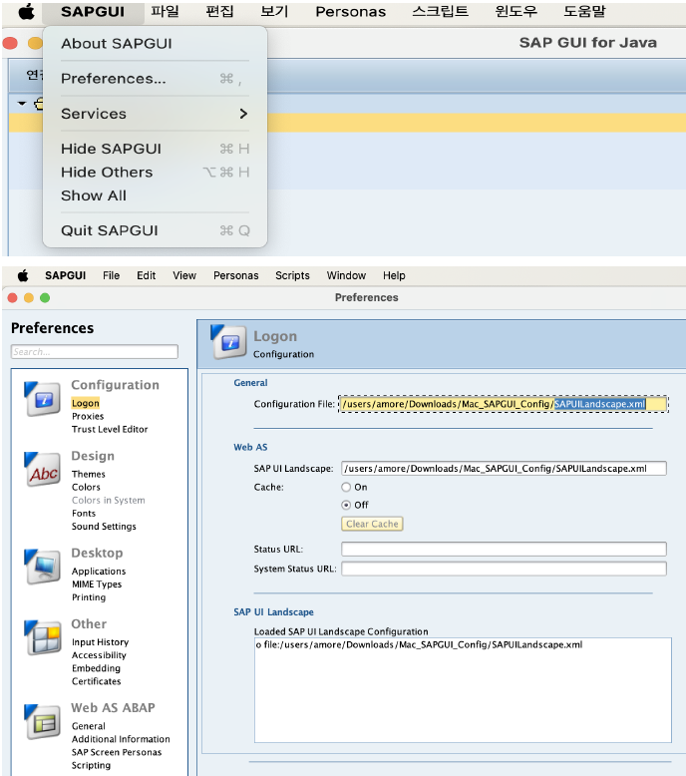
    - SAP GUI for JAVA 에서 생성 아이콘 선택
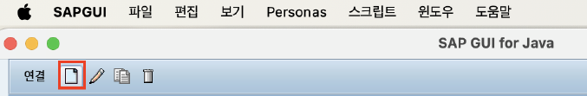
    - 시스템 옆의 메시지 서버 아이콘 선택 (SAPUILandscape.xml 파일이 정상 업로드 되어야 보임
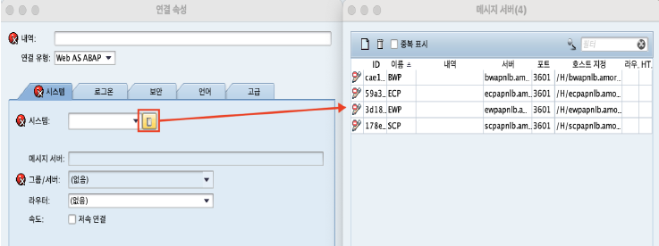
    - 우측 항목 리스트 더블클릭하면 왼쪽 항목에 업데이트 됨
    - 내용 확인 후 저장
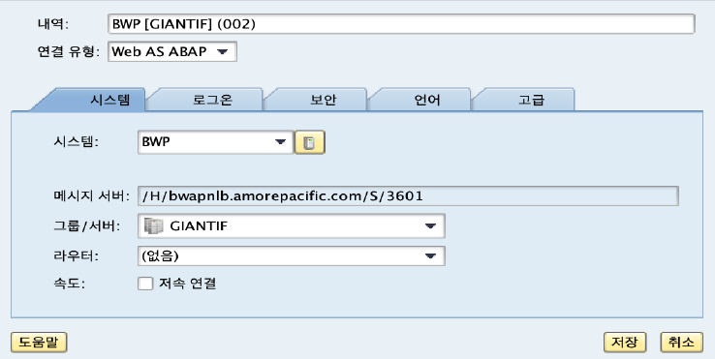
  - 그룹 변경
    - 마우스 우측 클릭 후 편집 선택
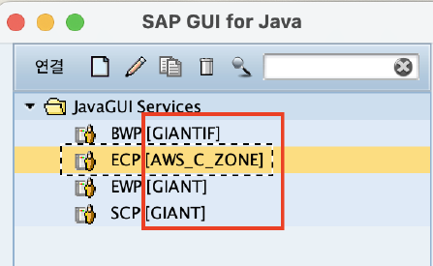
    - 그룹/서버는 GIANT_COM 선택 후 저장
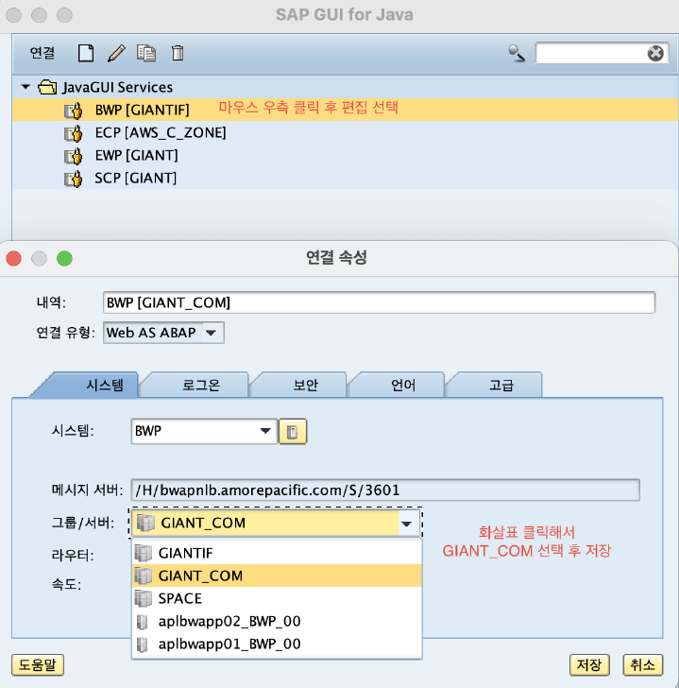
  - [기타] 최초 로그인 시 트러스트 레벨 분류 선택 팝업 뜨면 ‘운영 : 완전히 신뢰됨 , 로컬 리소스에 액세스 필요 ' 선택

